6 Φεβρουαρίου 1982: Πώς καταργήσαμε τη μαθητική ποδιά

**Κωνσταντίνα Γογγάκη**, Έθνος, 6 Φεβρ. 2022

<https://www.ethnos.gr/opinions/article/194451/6febroyarioy1982poskatarghsamethmathhtikhpodia>

Την 6η Φεβρουαρίου του 1982, πριν από σαράντα χρόνια ακριβώς, καταργήθηκε δια νόμου η **μπλε σχολική ποδιά**, την οποία φορούσαν υποχρεωτικά (: επί ποινή) οι μαθήτριες του ελληνικού σχολείου. Είχαν περάσει πολλές δεκαετίες αυστηρής επιβολής της, και η μαθητική ποδιά με τον **άσπρο** γιακά αποτελούσε πλέον το αναπόσπαστο σήμα κατατεθέν των μαθητριών της Ελλάδας. Ωστόσο, το πρωτο-εκλεγμένο ΠΑΣΟΚ, μέσα στο πλαίσιο των αλλαγών που υιοθέτησε, έλαβε και την απόφαση να καταργήσει το ένδυμα αυτό, παρά τις όποιες επιφυλάξεις διατυπώθηκαν επί τούτου.

 Οι πιο παραδοσιακοί, τότε, εναντιώθηκαν στιβαρά στην απόφαση που θα ελευθέρωνε τις μαθήτριες από τα ενδυματολογικά δεσμά τους. Υποστήριξαν ότι δήθεν με την κατάργηση της σχολικής ποδιάς θα χανόταν η ταυτότητα των μαθητών και θα επικρατούσε ασυδοσία στην εξωτερική εμφάνιση, κυρίως των μαθητριών. Η απόφαση ωστόσο ελήφθη, ως ένδειξη εκδημοκρατισμού και πλουραλισμού, και ως απόδειξη ελευθερίας στην ανάπτυξη της ανθρώπινης προσωπικότητας. Και, οπωσδήποτε, αποτέλεσε ένα βήμα προς την κατάκτηση της ισότητας των γυναικών, καθώς το **μαθητικό πηλίκιο** που φορούσαν τα αγόρια είχε ήδη καταργηθεί βάσει νόμου από το 1964, ενώ η**ποδιά είχε μείνει ως ένδειξη του «υποταγμένου φύλου».**

Η ιστορική απόφαση της **κατάργησης της μαθητικής ποδιάς, οφείλεται σχεδόν αποκλειστικά στο σχολείο μου**, το **Δ΄ Γυμνάσιο Αιγάλεω**, στο οποίο και σημειώθηκε η εξέγερση. Μαζί, με τις εξαιρετικές συναδέλφους καθηγήτριες λειτουργήσαμε ομόφωνα και αποφασιστικά, διαμαρτυρόμενες για τον ενδυματολογικό περιορισμό των καθηγητριών και των μαθητριών. Σύντομα οι μαθήτριες του σχολείου πέταξαν τις σχολικές ποδιές, απειλώντας μάλιστα με απεργία. Η **ΕΛΜΕ Δυτικής Αττικής, της οποίας ήμουν Γενικός Γραμματέας**, υιοθέτησε αμέσως το αίτημα της κατάργησης, και στη συνέχεια το προώθησε στο Υπουργείο Παιδείας. Από την πλευρά της Κυβέρνησης το έδαφος ήταν γόνιμο, καθώς είχαμε την αμέριστη υποστήριξη του αγαπητού Υφυπουργού Παιδείας. Χωρίς αυτόν τον συνδυασμό σε αυτήν την ξεχωριστή συγκυρία, δεν θα είχαμε επιτύχει το συγκεκριμένο αποτέλεσμα.

Το ιστορικό πλαίσιο της απόφασης

Το **1981** υπηρετούσα στη Μ.Ε. και στο **Δ΄ Γυμνάσιο Αιγάλεω,** όπου γεννήθηκε η έντονη αντίδραση εναντίον της διάταξης του δημοσιοϋπαλληλικού κώδικα που προέβλεπε «την ευπρεπή εμφάνιση των καθηγητριών». Η διάταξη αυτή ερχόταν σε πλήρη αντίθεση με το Σύνταγμα, το οποίο κατοχυρώνει την**ελευθερία του ατόμου και την ελεύθερη ανάπτυξη της προσωπικότητας**. Έτσι, οι καθηγήτριες του σχολείου ξεκινήσαμε μια μάχη, κρίνοντας ότι η εν λόγω διάταξη υποτιμούσε την αξιοπρέπεια και την προσωπικότητά μας, ενώ παράλληλα έδινε σε κάθε διευθυντή τη δυνατότητα να ερμηνεύει υποκειμενικά, κατά το δοκούν, την**«ευπρεπή» εμφάνιση των καθηγητριών.**

 Η συνοχή μεταξύ των καθηγητριών υπήρξε απολύτως αρραγής, με αποτέλεσμα οι ενστάσεις μας επί του θέματος να είναι ακλόνητες. Η βασική πολιτική θέση την οποία εκφράσαμε ήταν ότι το σχολείο έπρεπε να διέπουν αρχές ισότητας. Έτσι, **υποστηρίζαμε ότι η ένδυση των γυναικών, όπως και των ανδρών, είναι ζήτημα προσωπικής κουλτούρας και αισθητικής του κάθε ατόμου, και όχι ζήτημα διατάξεων**. Η διάταξη αυτή όχι μόνο δεν αποδεχόταν την προσωπική αισθητική, αλλά κατέληγε να εστιάζεται στην «συμμόρφωση» της γυναίκας καθηγήτριας με τα γούστα που της επιβάλλει η αντρική αντίληψη. Αντίστοιχα, ο νόμος, κάνοντας διακρίσεις και προς τις μαθήτριες, τις υποχρέωνε να είναι «φυλακισμένες» μέσα στις μπλε ποδιές τους. Η **εφαρμογή του νόμου για την ποδιά, τα άσπρα σοσόνια και τις κορδέλες στα μαλλιά τηρείτο με θρησκευτική ευλάβεια.** Προσωπικά έφερα βαρέως στα μαθητικά μου χρόνια την καταπίεση της σχολικής ποδιάς, αλλά είχα τιμωρηθεί με αποβολή στο **Γυμνάσιο Θηλέων Κερκύρας** από μια νευρωτική Γυμνασιάρχη, όχι επειδή δεν φορούσα την ποδιά, αλλά επειδή με ‘συνέλαβε’ να μη φοράω την σπαστική κορδέλα στα ατίθασα μαλλιά μου!

Το ζήτημα της γυναικείας ένδυσης στο σχολείο ιδώθηκε από εμάς, τις καθηγήτριες του Δ΄ Γυμνασίου Αιγάλεω, ως ευρύτερο κοινωνικό ζήτημα. Γιατί θα πρέπει, ειδικά οι καθηγήτριες και οι μαθήτριες (όχι και οι άνδρες καθηγητές) να ενδύονται υπακούοντας σε ορισμένο νόμο; Και ποιος αποφασίζει για το τι είναι «ευπρεπές»; Γιατί θα πρέπει οι μαθήτριες να φορούν ειδική «στολή», όπως ακριβώς και οι στρατιώτες; Τι είναι, δηλαδή, το σχολείο, στρατόπεδο; Μήπως, όμως, η μαθητική ποδιά δεν αποτελεί ένα δείγμα «ευπρέπειας», αλλά είναι ένα στοιχείο επιβολής, ομοιομορφίας και ισοπέδωσης; **Και γιατί θα πρέπει το σχολείο να έχει μιαν ατμόσφαιρα κι ένα ένδυμα αλλιώτικο από την καθημερινή ζωή; Μήπως, απλώς και μόνο, επειδή είναι συντηρητικό;** Η ζωντανή πραγματικότητα ερχόταν ωστόσο σε σύγκρουση μαζί του! Τα προβλήματα που απασχολούσαν το παιδί, ουσιαστικά δεν αγγίζονταν καθόλου στο σχολείο, με αποτέλεσμα οι νέοι να το βαριούνται θανάσιμα καθώς έβγαινε αυτό έξω από τη ζωή τους. Αντί, επομένως, να εστιαστεί η πολιτεία σε αυτό το πρόβλημα, εστιαζόταν στο επουσιώδες που ήταν η αμφίεση των καθηγητριών και των μαθητριών;

Η αντίδρασή μας ήταν μαχητική και είχε απήχηση. Ιδίως στις μαθήτριες του Δ΄ Γυμνασίου υπήρχε μεγάλη ανταπόκριση, καθώς έπαψαν να φορούν τις ποδιές και απείλησαν με απεργία αν δεν καταργηθεί αυτός ο υποτιμητικός νόμος. Ως Γενικός Γραμματέας μετέφερα το αίτημα στην ΕΛΜΕ Δυτικής Αττικής, η οποία συντάχθηκε αμέσως και πλήρως. Καταθέσαμε, τότε, εγγράφως το **αίτημα στον Υφυπουργό Παιδείας Πέτρο Μώραλη**, με τον οποίο είχα ισχυρούς πολιτικούς δεσμούς και ήταν ανοιχτός στις θεσμικές μεταρρυθμίσεις. Την ίδια περίοδο το αίτημα βρήκε απήχηση και στον ημερήσιο τύπο. Εκ μέρους του **«Βήματος» η Λένα Δουκίδου** ζήτησε να καλύψει το ζήτημα, συζητώντας με εμένα, τις συναδέλφους και τις μαθήτριες του σχολείου, και δημοσιεύοντας τα δεδομένα σε ολοσέλιδο αφιέρωμα με τίτλο «Ως πότε θα φορούμε εμπροσθέλα;» στο *Κυριακάτικο Βήμα*, την 31 Ιανουαρίου 1982.

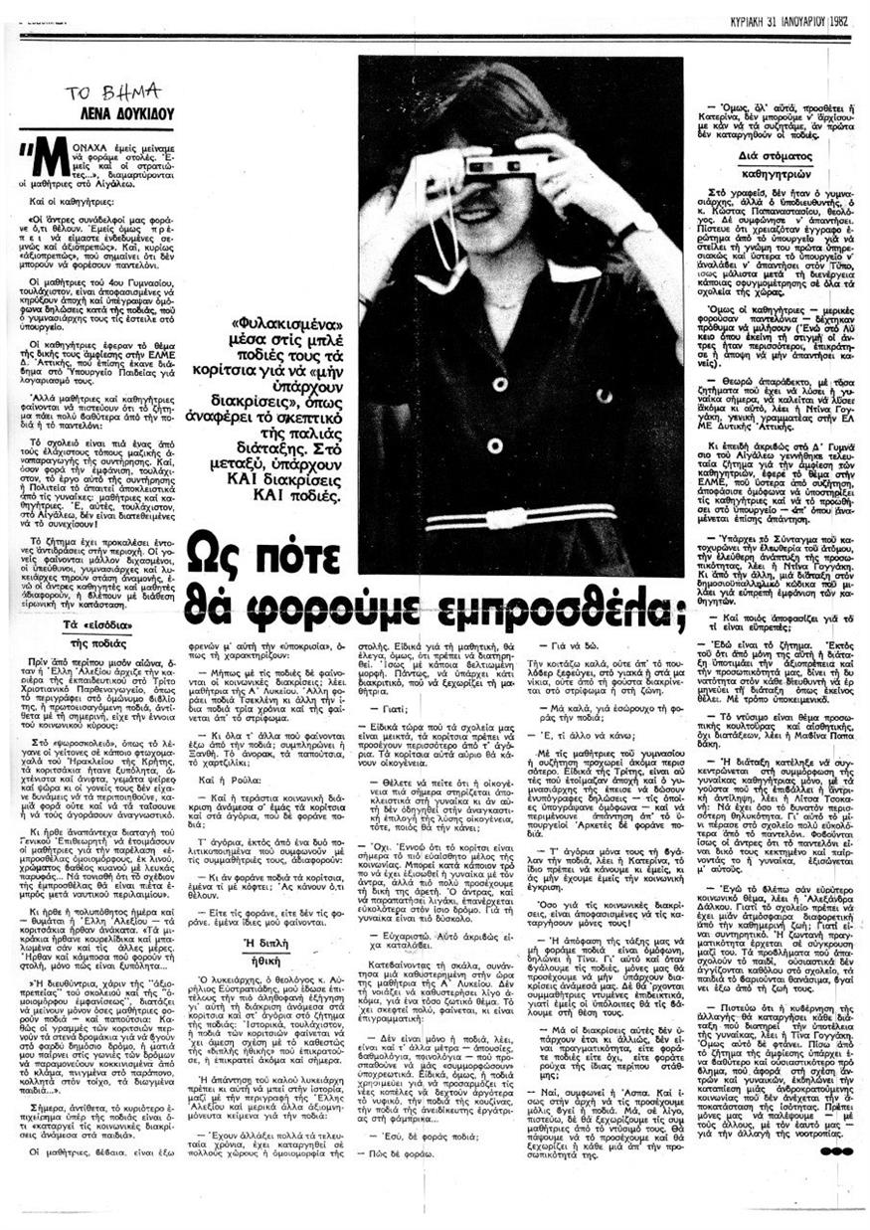δημοσίευμα ΒΗΜΑ

Στη συνέντευξη της Δουκίδου εξέφρασα την πίστη ότι η κυβέρνηση της αλλαγής θα καταργήσει κάθε διάκριση που διατηρεί την υποτέλεια της γυναίκας. Επεσήμανα όμως ότι αυτό δεν φτάνει, καθώς πίσω από το ζήτημα της αμφίεσης υπάρχει ένα βαθύτερο και ουσιαστικότερο πρόβλημα, που αφορά στη σχέση αντρών και γυναικών, και αποτυπώνει την καταπίεση μιας ανδροκρατούμενης κοινωνίας που δεν ανέχεται την αποκατάσταση της ισότητας. Τόνισα ότι μόνες μας οι γυναίκες πρέπει να παλέψουμε – με τους άλλους και με τον εαυτό μας – για την αλλαγή της νοοτροπίας και για την πλήρη κοινωνική αποκατάσταση των γυναικών.

Σήμερα

Η μαθητική ποδιά πήρε λίγες μέρες αργότερα το δρόμο για το **χρονοντούλαπο της ιστορίας!** Με τον τρόπο αυτό αποκαταστάθηκε μια χρόνια αδικία προς τις γυναίκες. Δεδομένου ότι οι προαναφερθείσες δεσμεύσεις απαγόρευαν στις καθηγήτριες και στις μαθήτριες να φοράμε λ.χ. παντελόνια, αθλητική φόρμα ή ένα καλσόν για το κρύο, ενώ η ποδιά στις περισσότερες περιοχές της Ελλάδας ίσχυε καθ’ όλη τη διάρκεια της ημέρας, όντως η επίτευξη αυτού του στόχου, μας απάλλαξε από ξεπερασμένα «καθήκοντα» και από την συντηρητική σημειολογία τους. Η απόφαση αυτή, σε συνδυασμό και με άλλα αιτήματα, κλαδικά, οικονομικά και ποιοτικά που ικανοποιούσε τότε η νέα κυβέρνηση, έδωσαν την αίσθηση ότι ένας νέος αέρας πνέει στην παιδεία και την κοινωνία, που θα άρει με την πνοή του κάθε κοινωνική ανισότητα και αδικία.

Ήταν μια εποχή γεμάτη ενθουσιασμό και οράματα. Μόλις είχε αναλάβει το ΠΑΣΟΚ την κυβέρνηση, και πολλοί από μας πιστεύαμε ότι θα ασκούσε ο λαός την εξουσία. Ένα πυρετικό κλίμα κοινωνικών αλλαγών μας είχε συνεπάρει. Η ριζοσπαστικοποίηση των μαζών ήταν ολοφάνερη, έτοιμη για μεγάλες ανατροπές - και όχι, απλώς, για μεταρρυθμίσεις. Η ριζοσπαστικοποίηση, ωστόσο, αυτή δεν αξιοποιήθηκε, αλλά σιγά-σιγά ξεθώριασε και χώθηκε πάλι στο μικροαστικό κουκούλι της εσωστρέφειας. Μια αναξιοποίητη ιστορική ευκαιρία χάθηκε μαζί της.

Τότε, με τον οίστρο του «νεοφώτιστου», περίμενα κι εγώ τις δυναμικές μετατροπές που μόλις είχαν αρχίσει! Δεν είχα μεν επίγνωση ότι με τη συμβολή μου κατακτάται ένα βήμα στη μεγάλη πορεία της χειραφέτησης των Ελληνίδων, αλλά ήμουν στις επάλξεις ώστε από τις μικρές αλλαγές να ακολουθήσουν οι πιο μακροπρόθεσμες. Οι τελευταίες ωστόσο έμειναν μετέωρες. Υπήρξαν πάντως σημαντικές βελτιώσεις. Το σχολείο, λ.χ., που ήταν ένας από τους ελάχιστους και κρίσιμους τόπους μαζικής αναπαραγωγής της συντήρησης, έχει εξελίξει τον τρόπο αντιμετώπισης της προσωπικότητας των καθηγητών και των μαθητών. Και η γυναίκα έχει κερδίσει σημαντικό έδαφος στον τομέα της αυτογνωσίας και της κοινωνικής αναγνώρισης, ενισχύοντας την αυτοεκτίμησή της. Μένουν, όμως, ακόμη πολλά για να φτάσει η κοινωνία στον εξανθρωπισμό της, και η γυναίκα στην πλήρη ισότητα και την ισονομία Ας πούμε, επομένως, ότι η άρση της διάταξης για την ενδυμασία των καθηγητριών, και η κατάργηση της μαθητικής ποδιάς των μαθητριών, συνιστούν ένα μικρό αλλά διόλου ευκαταφρόνητο άλμα στην πορεία μετεξέλιξης του ρόλου της γυναίκας. Αλλά οφείλουμε βέβαια να πάμε παρακάτω…